# 修改：

自動顯示原值,使用碼可以修改

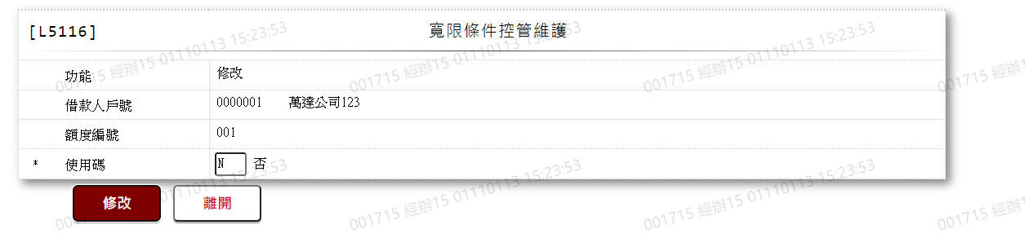

1. 使用碼

